CNE declara Alerta Verde por lluvias constantes
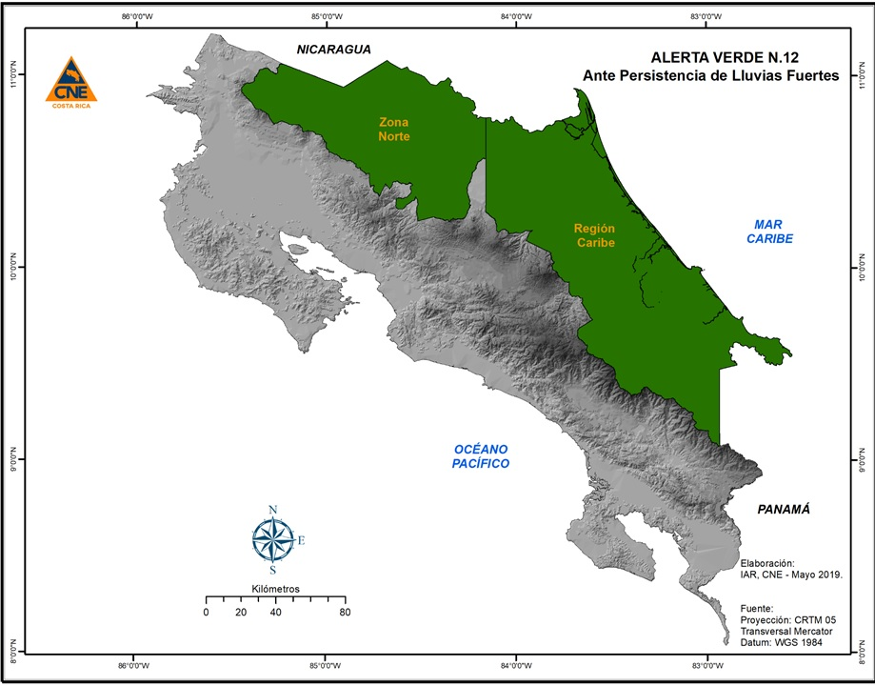
San José, 05 de mayo del 2019. La Comisión Nacional de Preveción de Riesgos y Atención de Emergencias (CNE) declaró Alerta Verde para la Zona Norte y el Caribe por cuanto el informe del Instituto Meteorológico Nacional (IMN) señaló que los escenarios lluviosos prevalecerán durante los próximos días en el territorio nacional debido a la presencia de la Zona de Convergencia Intertropical sobre el país, según manifestó el IMN.
Además, las condiciones actuales, propias del inicio de la época lluviosa en el Pacífico Sur, Pacifico Central, Pacífico Norte y Valle Central generan fuertes aguaceros vespertinos que pueden ampliarse hasta horas de la noche, por lo que se debe estar atento especialmente en las zonas de alto riesgo por inundaciones y deslizamientos.
Siendo así, la CNE activó a los Comités Municipales de Emergencia con el fin de monitorear las condiciones en las áreas de cobertura de su territorio y estar pendientes ante cualquier situación que se pueda presentar.
Asimismo, la CNE recomienda a la población en general mantener una constante vigilancia y acatar las indicaciones que emitan los entes oficiales por medio de redes sociales, medios de comunicación u otros.
